Fecha: 21 de agosto de 2014

Boletín de prensa Nº 1111

JUANES CUMPLIRÁ AGENDA SOCIAL EN PASTO PREVIO A SU CONCIERTO

En el marco de su gira ‘Loco de Amor por Colombia’ que organiza la Casa Editorial El Tiempo y Caracol Radio con el apoyo de la Alcaldía de Pasto, el cantautor Juanes cumplirá una agenda social el sábado 23 de agosto a través de la Fundación Mi Sangre previo al concierto que ofrecerá en la capital de Nariño, así lo dio a conocer la líder de comunicaciones de la Fundación, Luz Janeth Cifuentes quien agregó que a partir de las 8:00 de la mañana, Juanes y su equipo de músicos e integrantes de su grupo, adelantarán un taller lúdico con 60 personas entre los 14 y 24 años.

La líder de comunicaciones explicó que el taller tiene un componente social y su propósito es generar conciencia en los jóvenes que serán replicadores en sus entornos de lo aprendido en la jornada sobre la construcción de paz en el país. Dentro de los 60 jóvenes asistirán estudiantes de la Red de Escuelas de Formación Musical de la Alcaldía de Pasto, miembros del Consejo de Juventud y actores de la construcción de la Política Pública de Juventud, así como jóvenes artistas y artesanos del carnaval.

Con este grupo posteriormente a las 11:00 de la mañana, Juanes liderará el conversatorio ‘Jóvenes locos de amor por el arte y la paz’ que tiene como propósito generar entornos protectores para que los niños, niñas, adolescentes y jóvenes, descubran y ejerzan sus poderes como constructores de paz a través del arte y la música.

En horas de la tarde, el cantante se reunirá con los alumnos de la Orquesta de Instrumentos Andinos de la Red de Escuelas de Formación Musical con quienes realizará los arreglos necesarios al tema “Odio por amor” para ser interpretado al día siguiente en su concierto en la Plaza del Carnaval.

A partir de las 4:00 de la tarde, Juanes junto con los patrocionadores oficiales donará instrumentos para la Red de Escuelas de Formación Musical y adelantará un taller de guitarra con músicos de la región. De igual manera, se realizará un encuentro entre el cantante nacional y el reconocido cantautor Hernán Coral, integrante del grupo Raíces Andinas con quien interpretará una de sus composiciones en el concierto del domingo 24 de agosto.

Por su parte, el secretario de Cultura, Álvaro José Gomezjurado, explicó que Pasto junto a las ciudades de Montería, Pereira, Valledupar y Bucaramanga, fueron seleccionadas por la Fundación Mi Sangre para que Juanes presentara su gira ‘Loco de Amor por Colombia’ con el apoyo de la Casa Editorial El Tiempo, Caracol Radio, Coca Cola, Tigo, entre otros patrocinadores. “Sin el apoyo de estas empresas sería imposible contar en Pasto con la presentación de este importante artista colombiano de gran trascendencia internacional”.

De otra lado, las personas interesadas en asistir al concierto podrán reclamar una boleta a través de una recarga de $15.000 pesos en cualquier punto de recarga o tienda de telefonía celular Tigo o en la Plaza de Nariño, o comprando un plan postpago, para mayor información visitar la página web www.tigo.com.co, de igual modo presentando tres tapas metálicas de cualquier bebida gaseosa de la marca Coca Cola en el Centro Cultural Pandiaco, calle 19B con carrera 42 esquina.

COREA DEL SUR, POSIBLE ALIADO DEL SECTOR AGROPECUARIO EN PASTO

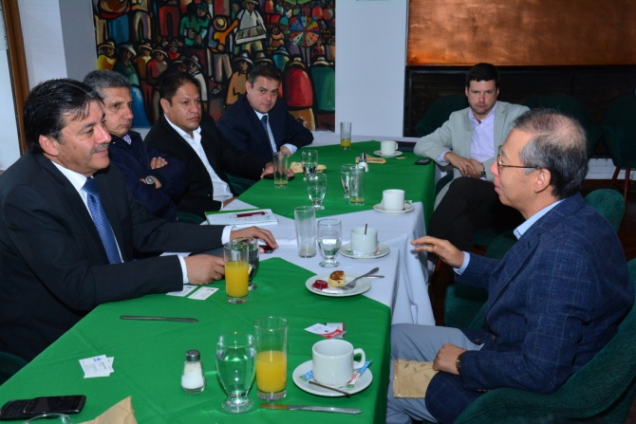

Durante la visita del Embajador de la República de Corea del Sur, Choo Jong Youn y su comitiva a Pasto, el alcalde Harold Guerrero López y representantes de la Administración Local, expusieron ante diplomáticos y empresarios de ese país, posibles planes de inversión en el municipio.

El Embajador Choo Jong Youn manifestó que fue una reunión enriquecedora puesto que se trataron temas de infraestructura urbana con relación a alcantarillado, agua potable, sistema de transporte masivo, semaforización y la posibilidad de cooperación para la exportación de productos agropecuarios. “El mundo está globalizado y para exportar hay que acoplarse a estándares internacionales y Corea puede cooperar en ese tema, porque tenemos experiencia y Pasto tiene potencial para la producción agropecuaria fundamentalmente”.

Por su parte el mandatario local Harold Guerrero López, expresó que se abren posibilidades para los productos agrícolas puesto que Corea es un país importador de éstos y sería una alternativa para solucionar los problemas que hay en ese sector. “Han abierto la posibilidad a través de una línea de apoyo gratuito de algunos recursos importantes para proyectos en sectores vulnerables del municipio de Pasto y ese es el trabajo que vamos a desarrollar, hemos hecho una agenda con dos empresarios de Corea y espero ver resultados muy pronto”.

Finalmente el diplomático Choo Jong Youn corroboró su disposición de aportar con la capacitación del sector rural para facilitar procesos como la exportación de los productos agropecuarios y su interés en productos como la quinua, papa criolla y cebolla. La delegación coreana se reunió con algunos representantes de empresas y productores agrícolas del municipio para crear nuevos vínculos comerciales.

ESTE SÁBADO 23 DE AGOSTO CELEBRARÁN DÍA DE LA PERSONA MAYOR

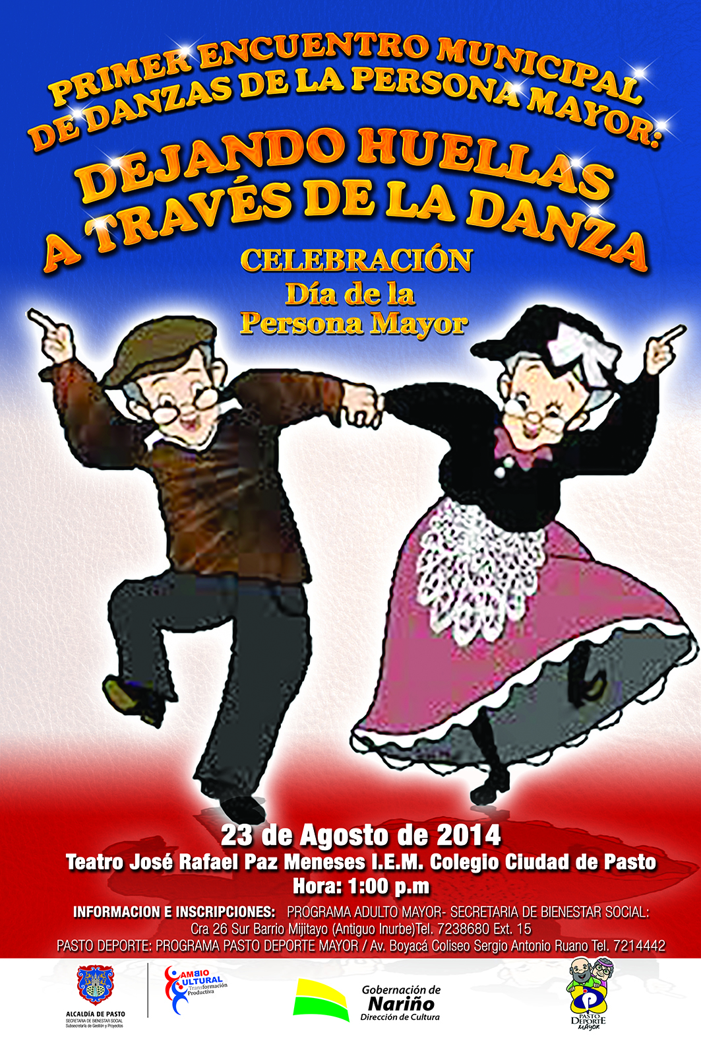

La Secretaría de Bienestar Social a través de la Subsecretaría de Gestión y Proyectos y Pasto Deporte, llevarán a cabo la celebración del Día Nacional de la Persona Mayor este sábado 23 de agosto a partir de la 1:00 de la tarde en el auditorio de la Institución Educativa Municipal Ciudad de Pasto.

La Secretaria de la dependencia, Laura Patricia Martínez Baquero, indicó que la actividad se adelanta en el marco de una programación cultural y recreativa que durante todo el mes de agosto se ha desarrollado. “Queremos reconocer y exaltar a esas personas que merecen nuestra gratitud, estas actividades promueven un envejecimiento activo y saludable, partiendo de la corresponsabilidad social”.

Durante la jornada se realizará el Primer Encuentro Municipal de Danzas de la Persona Mayor denominado, “Dejando huellas a través de la danza”, que cuenta con el apoyo de la Dirección Administrativa de Cultura Departamental.

Contacto: Secretaria de Bienestar Social, Laura Patricia Martínez Baquero. Celular: 3016251175

ENTREGARÁN CAPITAL SEMILLA PARA JÓVENES EMPRENDEDORES

En el desarrollo del proyecto: Prevención de la Vulneración de Derechos y Generación de Oportunidades para los Adolescentes y Jóvenes liderado por la Gobernación de Nariño, la Alcaldía de Pasto a través de la Secretaría de Desarrollo Económico y la Dirección Administrativa de Juventud, se ha logrado sensibilizar a más de 1.600 jóvenes en temas de emprendimiento de los cuales 500 iniciaron formalmente el proceso para consolidar iniciativas o proyectos productivos, explicó el secretario Armando Miranda Vela.
El funcionario señaló además que se vinculó a 25 jóvenes con disfunción auditiva de la Asociación Jovensor y se espera que hagan parte del proceso, 168 jóvenes de la Escuela de Artes y Oficios de la Alcaldía de Pasto. “El proyecto ofrece la posibilidad de tener capital semilla hasta por dos millones de pesos para iniciativas empresariales, se elegirán las propuestas más innovadoras luego que los participantes cumplan con 20 jornadas de capacitación”.
Por su parte Eduardo Ortega, coordinador del Subcomponente Emprendimiento Productivo del proyecto, explicó que durante las sesiones los jóvenes aprenden sobre cómo crear e implementar planes de negocio. El profesional indicó que una vez finalizada esta etapa, el Comité de Emprendimiento Productivo se entregarán los recursos no reembolsables y se efectuará un seguimiento a la iniciativa.
Contacto: Secretario Desarrollo Económico, Armando Miranda Vela. Celular: 3007807080

PLAN OPERATIVO PARA PARTIDO DEL DEPORTIVO PASTO Y TOLIMA

Después de una reunión de la Comisión para la Seguridad, Comodidad y Convivencia de Fútbol del cual hace parte la Alcaldía Municipal a través de la Secretaría de Gobierno, quedó activado el plan operativo para el partido del Deportivo Pasto ante el Deportes Tolima a realizarse este domingo 24 de agosto a las 8:00 de la noche en el estadio Libertad.

La secretaria de Gobierno Carol Huertas Estrada, manifestó que se espera que a la ciudad lleguen tres buses de hinchas del equipo tolimense. “Se mantendrán los mismos dispositivos de seguridad que se han venido aplicando en los partidos, a pesar del evento alterno que se desarrollará en la Plaza del Carnaval con la presentación de Juanes en su gira ‘Loco de amor por Colombia’.

La funcionaria señaló que más de 300 integrantes de la Policía Nacional distribuidos en tres anillos de seguridad y el equipo operativos de la Secretaría de Tránsito, además de personal de los organismos de socorro estarán en el denominado ‘Plan Estadio’ para garantizar la tranquilidad y desarrollo normal del encuentro de los dos equipos profesionales del futbol colombiano. La funcionaria extendió la invitación para que la ciudadanía asista al estadio y apoye al Deportivo Pasto en su campaña profesional.

Contacto: Secretaria de Gobierno (e), Carol Huertas Estrada. Celular: 3043818912

BANCARIZACIÓN A BENEFICIARIOS DE MÁS FAMILIAS EN ACCIÓN

La Alcaldía de Pasto a través de la Secretaría de Bienestar Social y el Departamento para la Prosperidad Social-DPS, comunica a los beneficiarios del programa Más Familias en Acción, que se adelantará el proceso de reexpedición de tarjetas debito a aquellas personas que por diferentes motivos perdieron este documento.
La secretaria de la dependencia, Laura Patricia Martínez Baquero, informó que la actividad se desarrollará el viernes 22 de agosto en la carrera 28 # 16 - 90 centro, frente al Colegio Las Carmelitas en horario de 8:00 de la mañana a 12:00 del medio día y de 2:00 a 4:00 de la tarde. Se solicita a los beneficiarios llevar cédula original y el código del programa.

Contacto: Secretaria de Bienestar Social, Laura Patricia Martínez Baquero. Celular: 3016251175

TRÁNSITO CAPACITARÁ A PALETEROS EN SEGURIDAD VIAL

El secretario de Tránsito Guillermo Villota Gómez junto al equipo de la Subsecretaría Operativa y Movilidad, visitó el intercambiador vial Agustín Agualongo para verificar el estado del flujo vehicular y peatonal. Según el funcionario, existen dificultades en el trabajo que realizan los paleteros, quienes son las personas encargadas de regular el tráfico vehicular.
Para fortalecer este tipo de trabajos, la dependencia capacitará a este tipo de contratistas de la empresa ejecutora del proyecto, en temas de seguridad vial, normas y señales de tránsito. “El propósito es evitar que se presenten accidentes y víctimas en siniestros de tránsito”, puntualizó el funcionario.
Contacto: Secretario de Tránsito y Transporte, Guillermo Villota Gómez. Celular: 3175738406

COMUNIDAD SE VINCULA A TU CIUDAD UN ESPACIO PARA EL ARTE

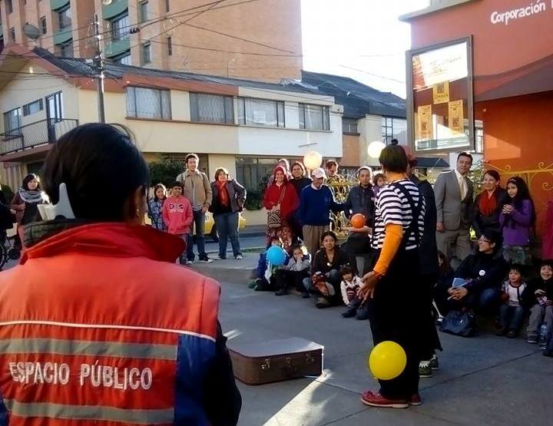

Funcionarios de la Dirección de Espacio Público de la Alcaldía de Pasto junto a estudiantes de sociología de la Universidad de Nariño, se reunieron en la casa cultural La Guagua para llevar a cabo el proceso denominado ‘Tu ciudad un espacio para el arte’ donde se desarrolló el Tercer Festival con la Infancia en el que niños y niñas disfrutaron de cuentos infantiles, clowns, show de zanqueros y teatro.

El director de la dependencia, Álvaro Ramos Pantoja, explicó que la iniciativa busca que los espacios públicos se aprovechen con actividades culturales y recreativas. “La Administración del alcalde Harold Guerrero López ha logrado que los ciudadanos se apropien del lema, cambio cultural, transformación productiva, las jornadas se efectuarán en cada una de las zonas comunes del municipio”.

Contacto: Director de Espacio Público, Álvaro Ramos Pantoja. Celular: 3155817981

Pasto Transformación Productiva

María Paula Chavarriaga Rosero

Jefe Oficina de Comunicación Social
Alcaldía de Pasto

